

广州市第五届建筑工匠技能擂台赛
（模板工）

技
术
文
件

2020年10月
广州市第五届建筑工匠技能擂台赛组委会

模板工赛项技术文件

1.命题原则
贯彻中共中央办公厅国务院办公厅《关于提高技术工人待遇的意见》，与建筑产业工人队伍建设相衔接，遵循模板工国家、行业职业资格标准，结合生产实际，注重质量和精度，体现最新技术和工艺，将建筑施工职业素养贯穿考核全过程，规范化操作与结果评判相结合，考核选手职业综合能力，对技能人才培养发挥示范指导作用。

2.竞赛试题

2.1试题内容
试题为制作半圆形楼梯模板，具体要求说明如下：
1.竞赛作品由楼梯休息平台模板和楼梯模板组成。组委会提供楼梯休息平台放线、柱成套成型模板、楼梯休息平台成套成型模板，搭设好楼梯休息平台模板支撑架；参赛选手负责楼梯模板的放线、模板放样、支撑架搭设、支模安装及加固，定位柱成套成型模板，定位安装楼梯休息平台成套成型模板，使楼梯休息平台模板和楼梯模板形成一个整体。
2.楼梯模板支撑架采用扣件式钢管脚手架，钢管尺寸规格等由组委会统一提供，选手无须切割。
3.楼梯梯级步步紧须满足隔一拉一要求。
4.竞赛现场提供半圆楼梯模板定位放线用的直径和圆心，详见施工图。
5.施工图如下:

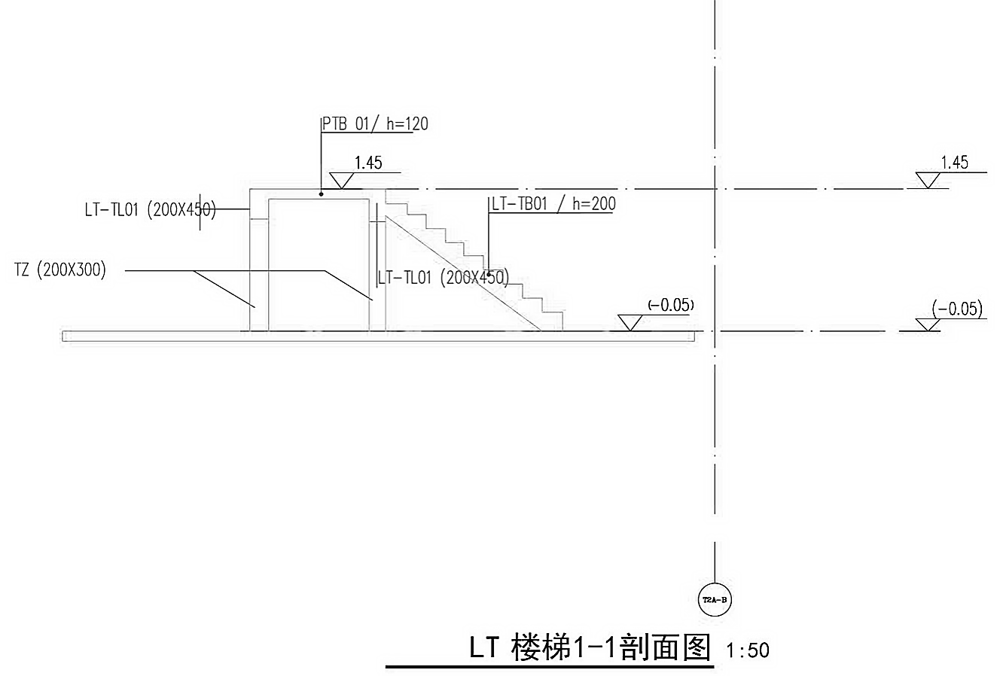
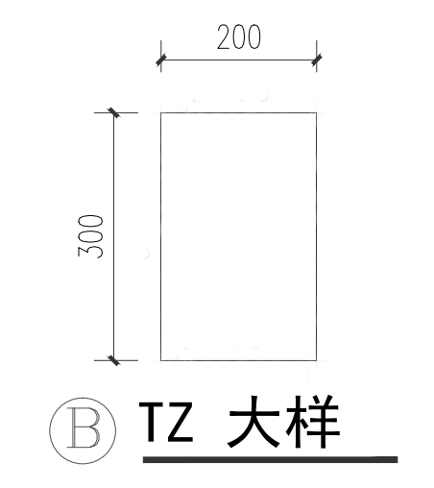

2.2竞赛形式
采取两人团队竞赛形式，不设辅助工，两名选手皆为正式比赛选手，要求在规定时间内完成规定的竞赛内容。

2.3 竞赛时间
竞赛时间为6个小时。

3.成绩评判

3.1 采用100分制评分

分主观与客观评分，其中主观分39分，客观分61分，具体分值分布下表。
项目编号 | 内容 | 分数 |  |  | 得分
项目编号 | 内容 | 主观分 | 客观分 | 总分
1 | 放样 |  | 10 | 10
2 | 模板安装 |  | 34 | 34
3 | 支撑架搭设 |  | 17 | 17
4 | 成品外观 | 22 |  | 22
5 | 职业素养 | 14 |  | 14
6 | 工效 |  | 3 | 3
总分 |  | 36 | 64 | 100

3.2评分细则

评分表
编号标准 | 内容 |  | 要求或公称尺寸 | 评分标准 | 分值 | 得分
1 | 放样 | 1.1 | 控制线延长1m | 误差±2mm之内不扣分  每超出规定±1mm扣1分，扣完为止 | 5
1 | 放样 | 1.2 | 圆心到内弧线 | 误差±2mm之内不扣分  每超出规定±1mm扣1分，扣完为止 | 5
2 | 模板安装 | 2.1 | 底板拼接 | 缝宽≥5mm不得分，4-5mm得1分，2-3mm得2分，＜2mm得3分 | 3
2 | 模板安装 | 2.2 | 内、外侧模拼接 | 缝宽≥5mm不得分，4-5mm得1分，2-3mm得2分，＜2mm得3分 | 3
2 | 模板安装 | 2.3 | 内、外侧模加固 | 缝宽≥5mm不得分，4-5mm得1分，2-3mm得2分，＜2mm得3分 | 3
2 | 模板安装 | 2.4 | 钉尖外露情况 | 一处扣1分 | 3
2 | 模板安装 | 2.5 | 踢面板定位 | 跟定位线重合（±2mm），超出每处扣1分 | 3
2 | 模板安装 | 2.6 | 标高 | 允许误差3mm，每超1mm扣1分 | 3
2 | 模板安装 | 2.7 | 内、外侧模垂直度 | 误差±2mm之内不扣分  每超出规定±1mm扣1分 | 2
2 | 模板安装 | 2.8 | 踏步高度 | 误差±2mm之内不扣分  每超出规定±1mm扣1分 | 2
2 | 模板安装 | 2.9 | 梯板厚度 | 误差±2mm之内不扣分  每超出规定±1mm扣1分 | 3
2 | 模板安装 | 2.10 | 控制线到柱外边线 | 误差±2mm之内不扣分  每超出规定±1mm扣1分 | 2
2 | 模板安装 | 2.11 | 圆弧楼梯净宽 | 误差±2mm之内不扣分  每超出规定±1mm扣1分 | 2
2 | 模板安装 | 2.12 | 梯级数 | 误差±2mm之内不扣分  每超出规定±1mm扣1分 | 5
3 | 支撑架搭设 | 3.1 | 扣件螺栓拧紧扭力矩 | 选点4处抽查，每松动一处扣1分 | 4
3 | 支撑架搭设 | 3.2 | 扣件的开口 | 应朝上或朝内，发现1处错误扣1分 | 4
3 | 支撑架搭设 | 3.3 | 各杆件端头伸出扣件盖板边缘的长度 | 不应小于100mm，发现1处扣1分 | 3
3 | 支撑架搭设 | 3.4 | 立杆底座 | 不按规定设置，发现1处扣1分 | 3
3 | 支撑架搭设 | 3.5 | 立杆悬空 | 每发现一处扣1分 | 3
4 | 成品外观 | 4.1 | 模板稳定性 | 模板安装牢固可靠，整体性好 | 4
4 | 成品外观 | 4.2 | 模板整体外观 | 圆弧美观，踏步整齐有序 | 4
4 | 成品外观 | 4.3 | 完成作品 | 完成作品的，得14分。未完成作品，此项得0分。 | 14
5 | 职业素养 | 5.1 | 正确戴安全帽、遵守竞赛纪律（选手规则） | 1.未戴安全帽进入赛区的，扣6分；在赛区竞赛过程中，脱下安全帽的，扣2分；佩戴安全帽不规范，经裁判员责令改正，拒不改正的，扣2分；  2.切割模板不佩戴防护口罩的每次扣3分；  3.违反竞赛纪律的，扣2分；情节较为严重的，扣4分；情节严重的，扣6分。 | 8
5 | 职业素养 | 5.2 | 节约材料 | 在组委会提供的材料范围内完成作品，有整张模板节余的得2分；在组委会提供的材料范围内完成作品，没有整张模板节余的得1分；没有完成作品或者向组委会申请增加材料后完成作品的，不得分。 | 2
5 | 职业素养 | 5.3 | 保持工位整洁 | 工位整洁，工完场清的，得2分；清理不彻底的得1分；没清理的不得分。 | 2
5 | 职业素养 | 5.4 | 独创工具或工法有效提高质量或效率 | 经选手申请，监督工位的裁判员确认的，每项得1分。 | 2
6 | 工效 |  |  | 按完成作品时间由短到长排名，第1名-第6名相应分数为3-0.5分，其他名次得0分。 | 3
注：1.客观评分测量位置（评分点）经现场抽签决定。
2.评分表中每个考核项目所扣分数不超过本项分值。

3.3 评分规程
（1）设立本赛项裁判组，包括裁判员6人，其中1名任裁判组长，1名任裁判副组长。裁判组长受擂台赛组委会总裁组委托负责本赛项裁判工作，裁判副组长协助裁判组长工作，其他裁判员根据裁判组长、副组长的安排进行过程监督、测量、评分。
（2）竞赛期间，裁判组分成3个小组，每小组2人，每小组负责10个工位的过程监督。
（3）对于“职业素养”和“工效”评分项，由负责监督该工位的2名裁判员共同评分,裁判组长予以确认。
（4）对于“成品外观”评分项，由全体裁判员共同评分（去掉一个最高分和一个最低分后，取平均分）。
（5）对于“放样”、“模板安装”、“支撑架搭设”评分项，由裁判组长组织所有裁判员抽取评分点，按照抽出的评分点进行测量评分。裁判员分成两组，每组3人，第一组裁判对所有选手进行“放样”、“支撑架搭设”部分的评判，第二组裁判对所有选手进行“模板安装”部分的评判
（6）竞赛结束后，立即清场，不允许选手在场，只允许裁判人员在场。
（7）裁判员评判时所用的检测工具将尽量使用选手所用工具。
（8）评判过程中出现争议，由负责联系该赛项的总裁组成员组织裁判组表决,并参与表决。

4. 竞赛场地、设施、料具

4.1 场地设施
（1）场地共设置工位数量30个，每个工位长8米，宽8米，工位地面硬化、平整、无其他建筑物或构筑物干扰，工位采光、照明和通风良好，安装过程无雨水等环境因素影响。
（2）竞赛场地地面平整度要求不超过±5mm。
（3）工位上配备电源插座（两脚、三脚）
（4）每个工位旁留有至少 1.5米的材料运输通道（参观通道）。如下图：
表1工位设置
工位1 | 工位2 | 工位3 | 工位4 | 工位5 | 工位6 | 工位  7…15
裁判巡视检测（参观）通道
工位16 | 工位17 | 工位18 | 工位19 | 工位20 | 工位21 | 工位22…30

4.2 竞赛设备、工具、测量器具
擂台赛组委会提供30个工位的料具，备用2个工位的料具。
单个工位材料、机具及设备清单如下：
表2 材料（每个工位）
序号 | 名称 | 规格型号 | 单位 | 数量 | 备注
1 | 直角扣件 | DN48 | 个 | 100
2 | 钢管 | Φ48×3.5×1300 | 根 | 24
3 | 钢管 | Φ48×3.5×2600 | 根 | 3
4 | 钢管 | Φ48×3.5×2800 | 根 | 1
5 | 钢管 | Φ48×3.5×3000 | 根 | 2
6 | 钢管 | Φ48×3.5×2100 | 根 | 4
7 | 钢管 | Φ48×3.5×1700 | 根 | 4
8 | 钢管 | Φ48×3.5×800 | 根 | 2
9 | 钢管 | Φ48×3.5×700 | 根 | 11
10 | 铁丝 | 16号 | 公斤 | 3
11 | 底座 | 150*150 | 个 | 50
12 | 胶合木模板 | 915×1830×15 | 张 | 10
13 | 胶合木模板 | 915×1830×7 | 张 | 5
14 | 木方 | 50×80×2000 | 根 | 20
15 | 顶托 | 500mm | 个 | 15
16 | 对拉螺栓 | 1000mm | 个 | 10
17 | 步步紧 | 1200mm | 个 | 20

表3 组委会提供机具及设备（每个工位）
序号 | 名称 | 规格 | 单位 | 数量
1 | 木料切割机 | 含锯台、靠山 | 把 | 1
2 | 铁钉、射钉 | 45mm | 公斤 | 3
3 | 扫把、簸箕等清洁用具 |  | 套 | 1
4 | 环保废料桶 | 带封盖 | 个 | 1

5.选手自带工具
序号 | 名称 | 规格 | 单位 | 数量
1 | 钢卷尺 |  | 把 | 2
2 | 水平尺 |  | 把 | 1
3 | 电动六角扳手 | 22mm | 台 | 1
4 | 线锤 | 1KG | 个 | 1
5 | 羊角锤 |  | 把 | 2
6 | 防护手套 |  | 副 | 2

注：如参赛者所带工具不在自带工具范围之内，应向裁判组报告，经同意后方可使用。
6.裁判用具
裁判用具由组委会提供。
序号 | 名称 | 规格 | 单位 | 数量
1 | 钢卷尺 |  | 把 | 4
2 | 数显水平尺 | 600mm | 把 | 2
3 | 线锤 | 1KG | 个 | 1
4 | 红黑签字笔 |  | 支 | 1
5 | 力矩扳手 |  | 把 | 1
6 | 塞尺 |  | 把 | 2
7 | 直角尺 |  | 把 | 2
8 | 3M口罩 |  | 个 | 12

7.安全文明作业要求
（1）每位选手自行配备个人防护用品，安全帽、安全带、安全眼镜、安全手套、安全鞋
防护口罩等。
（2）参赛选手在本竞赛工位内操作，避免伤害周边参赛选手。
（3）高度注意切割安全，遵守机械操作规程，避免伤害自己和他人。
（4）保持地面整洁，环境卫生，做到整理、整顿、清扫、清洁和素养（5S）。
8.其他
（1）竞赛流程。见竞赛指南、选手手册、裁判员手册，以上每一项手册都说明了竞赛流程；
（2）竞赛规则。见竞赛指南、选手手册、裁判员手册，以上每一项手册都说明了竞赛规则；
（3）本技术文件由本届擂台赛竞赛工作办公室下设的总裁组负责解释。

